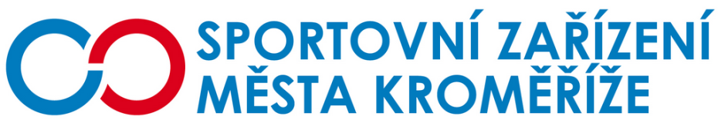

**Odběratel Dodavatel**

Sportovní zařízení města Kroměříž, DM Mont

příspěvková organizace Kroměřížská 14

Obvodová 3965 768 24 Hulín

767 01 Kroměříž

IČ: 21551430 IČ: 28301960

DIČ: CZ21551430 DIČ: CZ28301960

Objednávka

Dobrý den, tímto u Vás objednáváme demontáž údržbových lávek na ledovou plochou.

Místem určení je zimní stadion SZMK, p.o. v Kroměříži.

Žádám o vystavení faktury, kterou po přijetí proplatíme převodem z účtu. Dále žádáme o potvrzení objednávky na číslo

V Kroměříži dne 21. 5. 2017

S pozdravem

Ing. Petr Opravil

vedoucí technický pracovník plaveckého bazénu